*Que correspond à l’image ?*

Mets le temps correct.

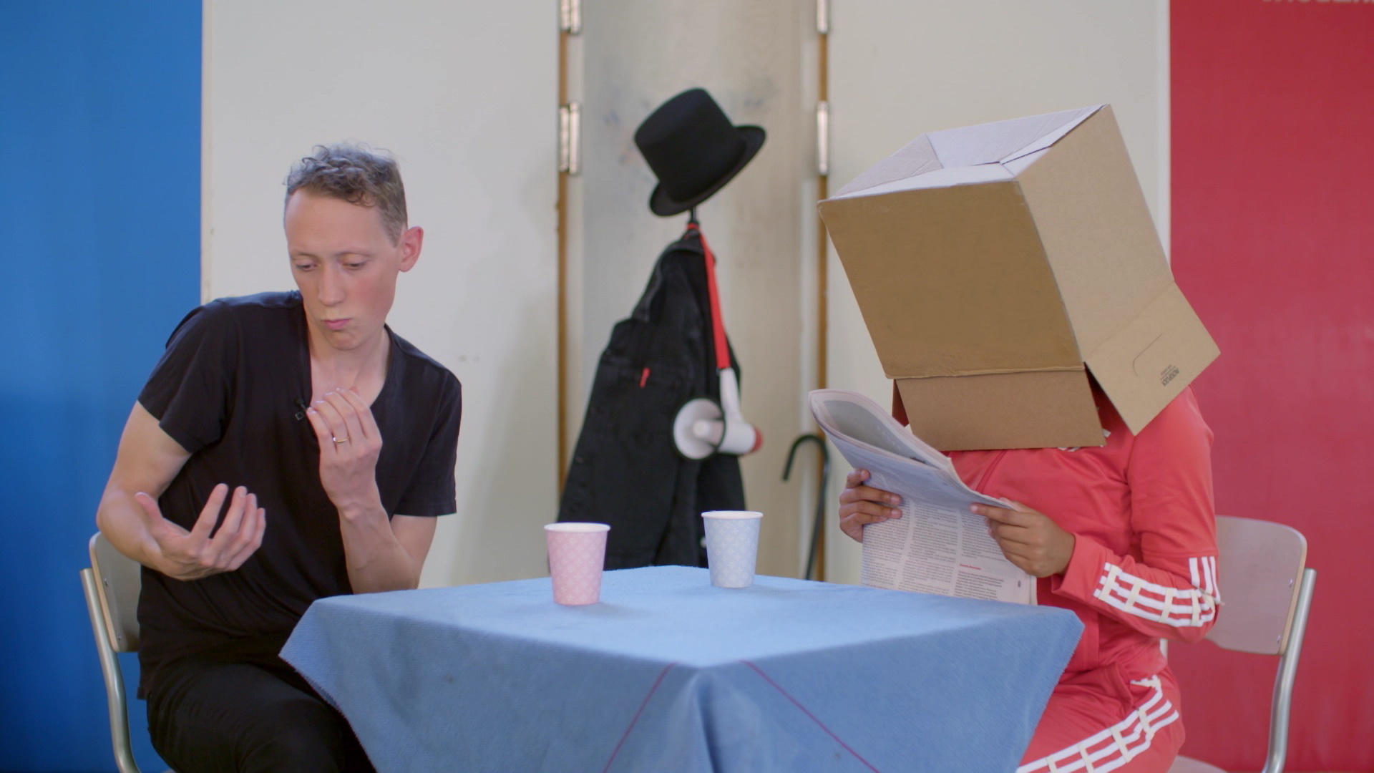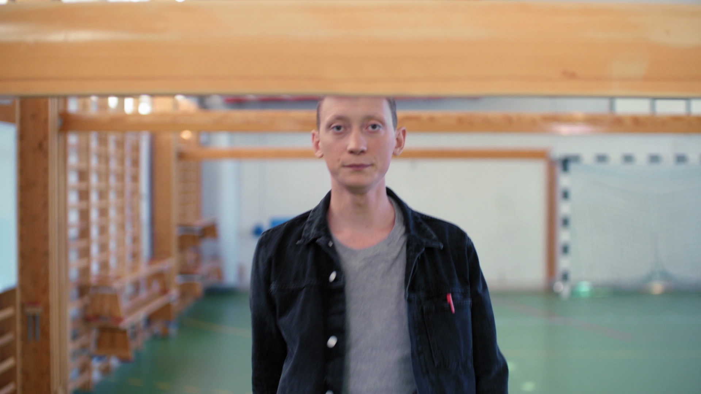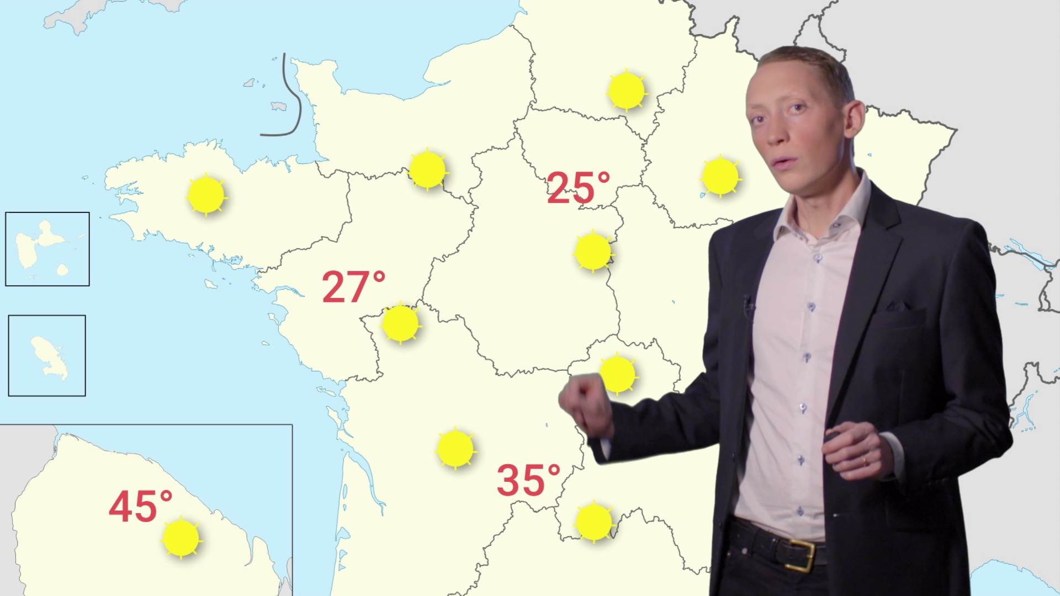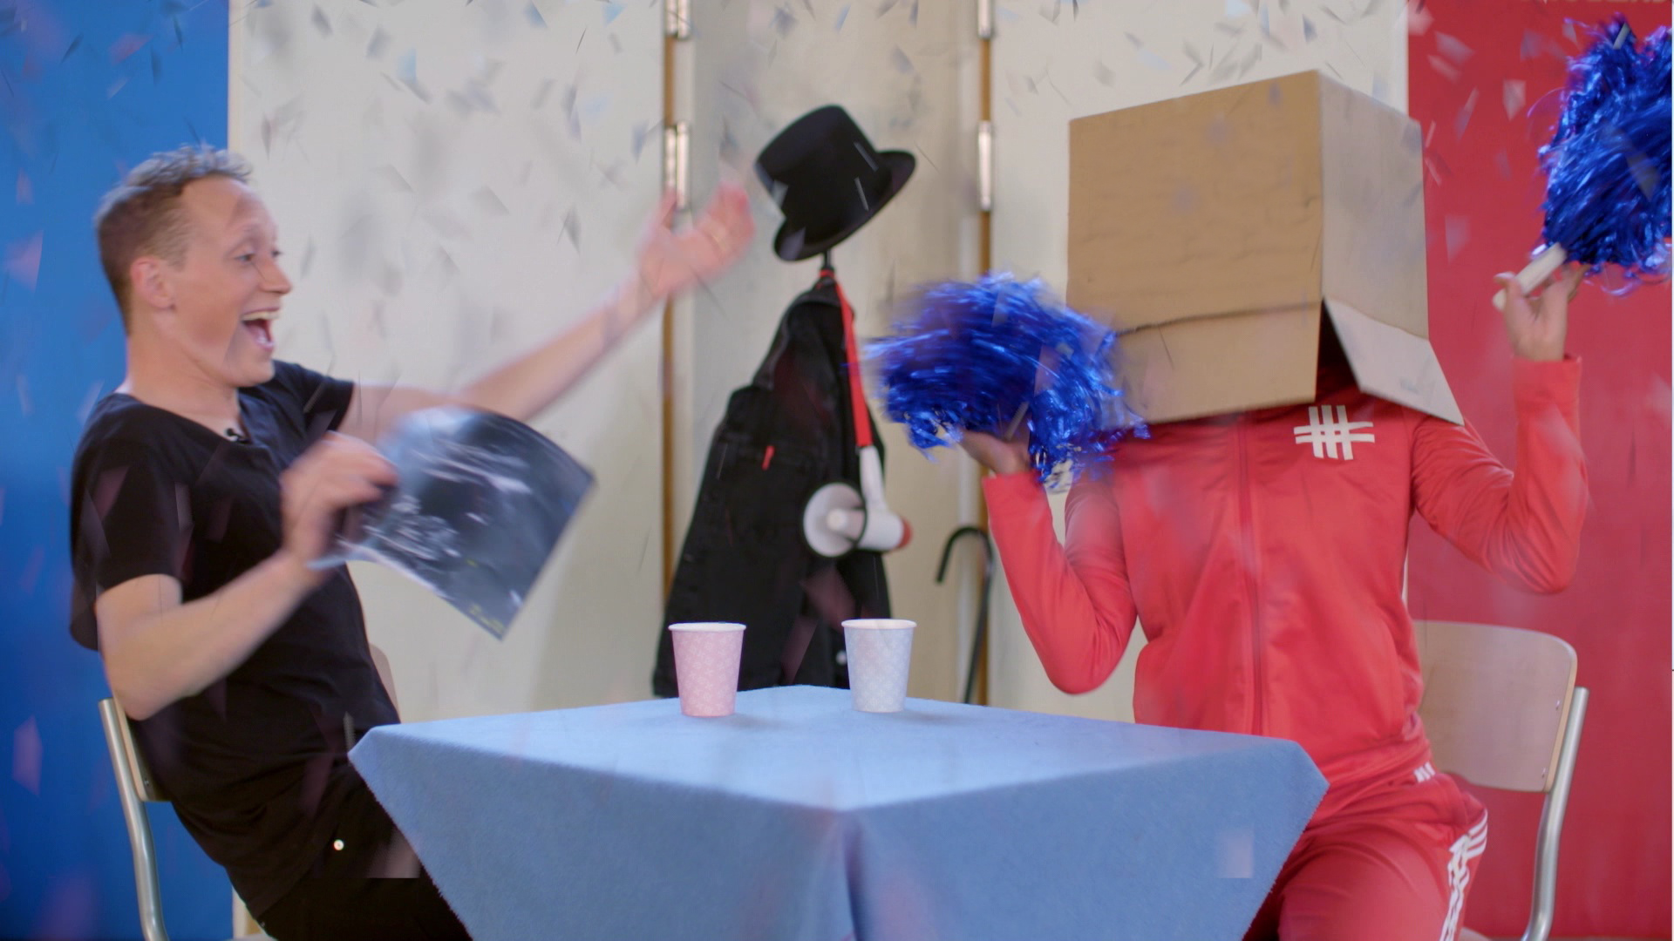

Un jour, Jonas _____________________ papa. (être)

C’est sûr que Jonas ___________________ la barre. (taper)

pa. (être)

« Peut-être, il ______________________ beau ce week-end. » (faire)

Bonne nouvelle :  
Jonas _____________________________ papa !!! (être)